

ЧĂВАШ РЕСПУБЛИКИ  ÇĚМĚРЛЕ РАЙОНĚ |  | ЧУВАШСКАЯ РЕСПУБЛИКА  ШУМЕРЛИНСКИЙ РАЙОН
МĂН УЛХАШ ЯЛ ПОСЕЛЕНИЙĚН  ДЕПУТАТСЕН ПУХĂВĚ  ЙЫШĂНУ  30.05.2019г № 58/1  Мăн Улхаш ялě |  | ЧУВАШСКАЯ РЕСПУБЛИКА  ШУМЕРЛИНСКИЙ РАЙОН
СОБРАНИЕ ДЕПУТАТОВ
БОЛЬШЕАЛГАШИНСКОГО СЕЛЬСКОГО ПОСЕЛЕНИЯ

РЕШЕНИЕ

30.05.2019г № 58/1
село Большие Алгаши

Об утверждении Положения о гербе и флаге
Большеалгашинского сельского поселения
Шумерлинского района Чувашской Республики

В соответствии со статьей 9 Федерального закона от 6 октября 2003 года № 131-ФЗ «Об общих принципах организации местного самоуправления в Российской Федерации» и статьей 4, Устава Большеалгашинского сельского поселения Шумерлинского района

Собрание депутатов Большеалгашинского сельского поселения
р е ш и л о:

- Утвердить Положение о гербе и флаге Большеалгашинского сельского поселения Шумерлинского района Чувашской Республики согласно Приложению.
- Поручить Главе Большеалгашинского сельского поселения Шумерлинского района направить в Геральдический Совет при Президенте Российской Федерации настоящее решение для регистрации герба и флага в Государственном геральдическом регистре Российской Федерации.
- Настоящее решение вступает в силу с момента его официального опубликования (обнародования).

Глава Большеалгашинского
сельского поселения М.Н. Медведев

ПРИЛОЖЕНИЕ
к Решению Собрания депутатов
Большеалгашинского сельского поселения
№ 58/1 от «30» мая 2019 года

ПОЛОЖЕНИЕ
о гербе и флаге Большеалгашинского сельского поселения

Настоящее Положение устанавливает официальные символы муниципального образования Большеалгашинское сельское поселение Шумерлинского района Чувашской республики (далее – муниципальное образование), их описания и порядок использования.
Официальными символами муниципального образования являются:
– герб муниципального образования;
– флаг муниципального образования, составленный на основе цветового и композиционного решения герба муниципального образования.

Глава I. Общие положения.

Статья 1.
Герб и флаг муниципального образования (далее – герб, флаг; символы) – опознавательно-правовые знаки, составленные и употребляемые в соответствии с геральдическими (гербоведческими) и вексиллологическими (флаговедческими) правилами и являющиеся официальными символами муниципального образования.

Глава II. Герб Большеалгашинского сельского поселения.

Статья 2.
2.1. Геральдическое описание (блазон) герба муниципального образования гласит:
«В золотом поле два положенных накрест пурпурных лука тетивой вниз, сопровождаемых сверху – пурпурным острозубчатым кольцом (попеременно с длинными и короткими зубцами), в котором расположен зеленый дубовый лист, а снизу в оконечности – узким выщербленным лазоревым поясом».
2.2. Герб Большеалгашинского сельского поселения Шумерлинского района Чувашской Республики, в соответствии со статьей 9 Закона Чувашской Республики от 14 июля 1997 года № 12 «О государственных символах Чувашской Республики», может воспроизводиться в двух равно допустимых версиях:
– без вольной части;
– с вольной частью (четырехугольником золотого цвета, примыкающим к верхнему правому углу щита) с воспроизведёнными в нем фигурами герба Чувашской республики.
2.3. Герб Большеалгашинского сельского поселения, в соответствии с Методическими рекомендациями по разработке и использованию официальных символов муниципальных образований (Раздел 2, Глава VIII, п.п. 45-46), утверждёнными Геральдическим советом при Президенте Российской Федерации 28.06.2006 года, может воспроизводиться со статусной короной установленного образца.
Муниципальная корона для сельского поселения – золотая территориальная корона о трех заострённых зубцах.
2.4. Герб может воспроизводиться как в полной версии (полный герб – с вольной частью и муниципальной короной), так и в сокращенных версиях (в виде гербового щита с вольной частью, гербового щита с муниципальной короной или только в виде гербового щита без короны и вольной части); все версии герба равноправны и имеют одинаковый статус.
2.5. Пояснительные изображения герба помещены в Приложениях 1.1 и 1.2 к настоящему Положению.
2.6. Обоснование символики герба Большеалгашинского сельского поселения:
Герб Большеалгашинского сельского поселения языком аллегорий символизирует исторические, природные и географические особенности Большеалгашинского сельского поселения Шумерлинского района.
В состав Большеалгашинского сельского поселения входят 5 населенных пунктов: с. Большие Алгаши, пос. Дубовка, пос. Подборное, пос. Кабаново и выселок Ахмасиха.
Административный центр муниципального образования – село Большие Алгаши – является древнейшим населенным пунктом Шумерлинского района. Впервые село упоминается в 1389 году. Село возникло как убежище при набегах ордынцев в глухих лесах на реке Алгашке, притоке Суры. В прошлом Алгашка была полноводной рекой и играла большую роль в хозяйственном развитии территории, что в гербе символизирует волнистый (выщербленный) пояс.
Два лука накрест в гербе символизируют историческую связь села с бывшим городом Курмыш, выходцами из которого и были основаны Алгаши. В историческом гербе Курмыша также были изображены два лука накрест. Старинные легенды также утверждают, что Алгаши были местом ссылки, и больше всего ссыльных было из Великого Новгорода. При покорении Новгорода московскими властителями противников Москвы и оппозиционно настроенных людей всех сословий ссылали в Алгаши. Два лука в гербе, в том числе, являются аллегорией на эту историческую особенность заселения территории.
Острозубчатое кольцо и дубовый лист символизируют принадлежность сельского поселения к Шумерлинскому району, в гербе которого также присутствуют эти фигуры. Дубовый лист также символизирует многочисленные дубовые рощи и иные смешанные лиственные леса, росшие в прошлом на территории муниципального образования, в честь их был назван также третий по численности населения населенный пункт – поселок Дубовка.
Золотое поле щита символизирует многочисленные сельскохозяйственные угодья и поля на территории муниципального образования.
Примененные цвета в геральдике символизируют:
Золото (жёлтый цвет) – символ урожая, богатства, стабильности, уважения и интеллекта. Кроме того, золото как цвет солнца символизирует радушие жителей сельского поселения и их трудолюбие.
Пурпур (пурпурный, пурпуровый цвет) – символ чести, достоинства, благородства и высшей власти.
Синий цвет (лазурь) – символ возвышенных устремлений, искренности и добродетели, а также цвет водных объектов и чистого неба.
Зелёный цвет – символ природы, здоровья, жизненного роста, а также традиционный символ лесов.
Кроме того, золото и пурпур – традиционные национальные чувашские цвета, а также цвета герба и флага Чувашской республики.
2.7. Авторская группа:
Автор идеи: Васин Владимир Петрович (Шумерля)
Автор эскиза и художник: Васин Владимир Петрович (Шумерля)
Обоснование символики: Медведев Максим Николаевич (Б. Алгаши)
Геральдическая доработка, компьютерный дизайн: Юрий Юрьевич Росич (Москва)

Статья 3.
3.1. Герб воспроизводится (помещается):
– на фасадах зданий, вывесках Собрания депутатов муниципального образования, Администрации муниципального образования, её структурных подразделений и органов; избирательной комиссии муниципального образования;
– в залах заседаний Собрания депутатов, Администрации муниципального образования и избирательной комиссии муниципального образования;
– в рабочих кабинетах Главы муниципального образования – Председателя Собрания депутатов, главы Администрации муниципального образования и их заместителей;
– на печатях, муниципальных правовых актах и официальных бланках Собрания депутатов, Администрации муниципального образования, ее структурных подразделений и органов, а также избирательной комиссии муниципального образования;
– на почётных грамотах, обложках и бланках поздравительных адресов и иных официальных свидетельствах, вручаемых Собранием депутатов и Администрацией муниципального образования;
– на удостоверениях и визитных карточках депутатов Собрания депутатов, должностных лиц Администрации муниципального образования, её структурных подразделений и органов, а также членов избирательной комиссии муниципального образования;
– на официальных печатных изданиях Собрания депутатов и Администрации муниципального образования.

Статья 4.
Герб может помещаться на вывесках, печатях и бланках муниципальных предприятий и учреждений, а также визитных карточках их руководителей.

Статья 5.
5.1. Изображения герба могут устанавливаться:
– во время официальных церемоний и других торжественных мероприятий, проводимых органами местного самоуправления муниципального образования;
– в помещениях официальной регистрации рождений и браков;
– в залах вручения паспорта гражданина Российской Федерации;
– в помещениях для голосования в дни муниципальных выборов и местных референдумов;
– на основных указателях в точках пересечения автомобильными дорогами границ муниципального образования; на сооружениях остановок общественного транспорта, находящихся на территории муниципального образования.
5.2. Изображение герба может помещаться на униформе рядового и начальствующего состава муниципальных органов охраны общественного порядка и пожарной службы, а также на принадлежащих этим службам транспортных средствах.
5.3. Спортивные команды и отдельные спортсмены, участвующие в защите спортивной чести муниципального образования, могут иметь форму с изображением герба муниципального образования.

Статья 6.
При одновременном воспроизведении изображений Государственного герба Российской Федерации, герба Чувашской республики и герба муниципального образования – герб муниципального образования размещается в соответствии с положениями законодательства о Государственном гербе Российской Федерации, гербе Чувашской республикии:
– не может превышать вышеуказанные гербы по размерам ни по одному из параметров (высоте, ширине);
– должен располагаться крайним справа (при виде от зрителя) или ниже вышеуказанных гербов;
– должен быть исполнен в единой технике с вышеуказанными гербами и из идентичных материалов.

Статья 7.
При одновременном размещении герба муниципального образования и гербов (иных эмблем) общественных объединений, предприятий, учреждений и организаций независимо от форм собственности, а также частных лиц, должны соблюдаться следующие правила:
– герб муниципального образования не может быть меньше других гербов (эмблем) ни по одному из параметров (высоте, ширине);
– при одновременном размещении двух гербов (эмблем) – герб муниципального образования располагается с левой (при виде от зрителя) стороны от другого герба (эмблемы) и не может быть размещен ниже этого герба (эмблемы);
– при одновременном размещении нечетного числа гербов (эмблем) – герб муниципального образования располагается в центре, а при размещении чётного числа гербов (но более двух) – левее центра и не может быть размещен ниже иных гербов (эмблем);
– герб муниципального образования и другие гербы (эмблемы) должны быть исполнены в единой технике и из идентичных материалов.

Статья 8.
Порядок изготовления, использования, хранения и уничтожения бланков, печатей и иных носителей воспроизведения герба муниципального образования устанавливается распоряжением главы Администрации муниципального образования.

Глава III. Флаг Большеалгашинского сельского поселения.

Статья 9.
9.1. Флаг Большеалгашинского сельского поселения представляет собой прямоугольное полотнище с отношением ширины к длине 2:3, на всю поверхность которого распространена композиция из герба муниципального образования с заменой геральдических золота, пурпура и лазури соответственно жёлтым, бордовым и синим цветами.
Оборотная сторона флага является зеркальным отображением его лицевой стороны.
9.2. Цветное изображение флага приведено в Приложении 2 к настоящему Положению.
9.3. Авторская группа:
Автор идеи: Васин Владимир Петрович (Шумерля)
Автор эскиза и художник: Васин Владимир Петрович (Шумерля)
Обоснование символики: Медведев Максим Николаевич (Б. Алгаши)
Геральдическая доработка, компьютерный дизайн: Юрий Юрьевич Росич (Москва)

Статья 10.
10.1. Флаг муниципального образования поднят постоянно над (либо на флагштоке, установленном перед) зданиями, в которых размещаются:
– Собрание депутатов муниципального образования;
– Администрация муниципального образования, её структурные подразделения и органы;
– избирательная комиссия муниципального образования.
10.2. Флаг устанавливается в рабочих кабинетах Главы муниципального образования, Председателя Собрания депутатов муниципального образования и их заместителей.
10.3. Флаг устанавливается в залах или помещениях, предназначенных для заседаний (на всё время заседаний):
– Собрания депутатов муниципального образования;
– избирательной комиссии муниципального образования.

Статья 11.
11.1. Во всех случаях подъема (размещения) на территории муниципального образования каких-либо флагов (штандартов, вымпелов, иной идентичной символики) совместно с ними может быть поднят (размещен) флаг муниципального образования.
11.2. В дни государственных, республиканских, муниципальных и иных праздников, выборов и референдумов, а также по случаю памятных дат по указанию главы Администрации муниципального образования осуществляется одновременный подъем (вывешивание) флагов Российской Федерации, Чувашской республики и муниципального образования на зданиях предприятий, учреждений и организаций, включая объекты, указанные в пункте 1 статьи 10 настоящего Положения.
11.3. Флаг муниципального образования может быть поднят (установлен, вывешен, в том числе на жилых домах – по усмотрению владельцев):
– при проведении торжественных мероприятий и церемоний по случаю государственных, республиканских, муниципальных, народных и иных праздников;
– во время торжественных мероприятий, проводимых общественными объединениями, предприятиями, учреждениями и организациями независимо от форм собственности, а также во время частных торжеств.
11.4. Флаг муниципального образования может устанавливаться:
– во время официальных церемоний и других торжественных мероприятий, проводимых органами местного самоуправления муниципального образования;
– в залах официального приема делегаций;
– в помещениях официальной регистрации рождений и браков;
– в залах вручения паспорта гражданина Российской Федерации;
– в помещениях для голосования в дни муниципальных выборов и местных референдумов.

Статья 12.
12.1. При одновременном подъёме (размещении) флага муниципального образования и государственных флагов, а также флагов субъектов Российской Федерации, должны соблюдаться требования законодательства об этих флагах, при этом:
– флаг муниципального образования не может превышать эти флаги по размеру, а если последние имеют пропорции иные, чем флаг муниципального образования, – ни по одному из параметров (длине, ширине);
– флаг муниципального образования располагается после этих флагов в общем порядке расположения флагов или ниже; высота подъема флага муниципального образования не может быть больше высоты подъема других флагов.
12.2. При одновременном подъеме (размещении) флага муниципального образования и флагов общественных объединений, предприятий, учреждений и организаций независимо от форм собственности, а также частных лиц, должны соблюдаться следующие правила:
– флаг муниципального образования не может быть меньше по размеру, чем другие флаги, а в случае, если последние имеют пропорции иные, чем флаг муниципального образования – флаг муниципального образования не может быть меньше других флагов ни по одному из параметров (высоте, длине);
– при подъеме двух флагов – флаг муниципального образования располагается с левой (при виде от зрителя) стороны от другого флага; высота подъема флага муниципального образования не может быть меньше высоты подъема других флагов;
– при одновременном подъёме (размещении) нечетного числа флагов – флаг муниципального образования располагается в центре, а при подъёме (размещении) четного числа флагов (но более двух) – левее центра.
12.3. При одновременном подъёме (размещении) флага муниципального образования и флага другого муниципального образования оба флага имеют равный церемониальный статус, и вопрос первенства решается индивидуально.

Статья 13.
При объявлении официального траура флаг, установленный на флагштоке (мачте), приспускается до половины высоты флагштока (мачты). К флагу, неподвижно закрепленному на древке, крепится в верхней части древка чёрная, завязанная бантом, лента со свободно свисающими концами. Общая длина ленты равна длине полотнища флага.

Глава IV. Заключительные положения.

Статья 14.
14.1. Допускается воспроизведение символов муниципального образования:
– в виде цветных, чёрно-белых (монохромных) или объёмных графических изображений, а также с применением условной геральдической штриховки (шафировки);
– в различной технике исполнения и из различных материалов;
– отличных от образцов размеров с сохранением геральдических и вексиллологических (флаговедческих) характеристик и пропорций.
14.2. Воспроизведение герба муниципального образования допускается в щитах разных форм и в различных стилизациях, а также на любом декоративном фоне – за исключением тех случаев, когда изображения, сопровождающие герб, воспроизводят или имитируют типовые геральдические элементы (атрибуты), не предусмотренные блазоном (геральдическим описанием) герба.
14.3. Воспроизводимые изображения герба муниципального образования – независимо от их размеров и техники исполнения – всегда должны в точности соответствовать его геральдическому описанию (блазону) согласно статье 2 настоящего Положения; в случае с флагом обязательно следование изобразительному эталону, утверждённому настоящим Положением.
Установление изобразительного эталона герба недопустимо, противоречит геральдико-правовым нормам и традициям, а также целям учреждения герба. Прилагаемые к настоящему тексту рисунки герба имеют пояснительный характер.

Статья 15.
Герб муниципального образования может использоваться в качестве элемента или геральдической основы:
– нагрудного должностного знака Главы муниципального образования, нагрудного знака депутата Собрания депутатов муниципального образования, иных должностных знаков служащих Администрации и Собрания депутатов муниципального образования;
– гербов (геральдических знаков, иных эмблем) предприятий и учреждений муниципального подчинения;
– нагрудных знаков к почетным званиям и иных наград, устанавливаемых органами местного самоуправления муниципального образования.

Статья 16.
16.1. Символы муниципального образования могут использоваться в качестве элементов оформления:
– средств массовой информации, в состав учредителей которых входят органы местного самоуправления муниципального образования;
– информационной продукции, официально представляющей муниципальное образование.
16.2. Символы муниципального образования могут использоваться:
– на элементах архитектурно-художественного оформления в дни государственных, республиканских, муниципальных и народных праздников;
– при оформлении детских дошкольных учреждений, школ, иных учебных заведений, в том числе учреждений высшего и среднего профессионального образования;
– учреждений культуры.

Статья 17.
Гербы, флаги (штандарты, вымпелы) и иные подобные символы общественных объединений, предприятий, организаций и учреждений, а также частных лиц не могут быть ни идентичны символам муниципального образования, ни схожи с ними до степени смешения.
Символы муниципального образования не могут использоваться в качестве основы или элементов гербов, флагов и иной символики общественных объединений, предприятий, организаций и учреждений (за исключением перечисленных в первом абзаце статьи 15 настоящего Положения), а также частных лиц.

Статья 18.
18.1. Символы муниципального образования неприкосновенны: надругательство над ними влечет ответственность в соответствии с действующим законодательством.
18.2. Ответственность за искажение символов муниципального образования при их воспроизведении несет та сторона, по чьей вине допущены эти искажения.
18.3. На основании пункта 1 и абзаца второго пункта 3 статьи 14 настоящего Положения не является искажением герба создание оригинальных авторских версий герба, отличных от прилагаемых к настоящему Положению в приложениях. Все художественные воплощения (стилизации) герба, исполненные в соответствии с его геральдическим описанием согласно статье 2 настоящего Положения, признаются полноправными изображениями герба.

Статья 19.
Все права на использование символов муниципального образования принадлежат органам местного самоуправления муниципального образования, имеющим исключительное право регламентировать порядок использования этих символов третьими лицами.

Статья 20.
20.1. Использование символов муниципального образования в целях предвыборной агитации не допускается. Настоящее правило не распространяется на информационную продукцию, официально издаваемую избирательной комиссией муниципального образования.
20.2. Запрещается использование символов муниципального образования в сочетании с текстом и изображениями, посягающими на права человека, его честь и достоинство, оскорбляющими национальные и религиозные чувства граждан.
20.3. Запрещается использование изображений символов муниципального образования юридическими и физическими лицами (за исключением тех, кому это право прямо предоставлено настоящим Положением):
– в представительских целях (в том числе на бланках, печатях, штампах, вывесках, а также в компьютерных сетях);
– в рекламно-коммерческих целях (то есть в качестве элемента фирменных обозначений, товарных знаков, знаков обслуживания и места происхождения продукции, в других средствах визуальной идентификации товаров, работ и услуг, а также в рекламных объявлениях).
20.4. Использование изображений муниципального образования на продукции, заказываемой и выпускаемой юридическими и физическими лицами, допускается при условии, что такое использование не противоречит пунктам 1-3 настоящей статьи.
20.5. Иное (не предусмотренное настоящим Положением) использование герба муниципального образования юридическими и физическими лицами не допускается.
20.6. Использование флага муниципального образования, не оговоренное настоящим Положением, но не противоречащее целям учреждения флага, является допустимым.

Статья 21.
Все изменения и дополнения в настоящее Положение вносятся решением Собрания депутатов муниципального образования.
Дополнения и изменения в статьи 2 и 9 вносятся только по результатам согласования с федеральной геральдической службой – Геральдическим Советом при Президенте Российской Федерации.

ПРИЛОЖЕНИЕ 1.1
к Положению о гербе и флаге
Большеалгашинского сельского
поселения
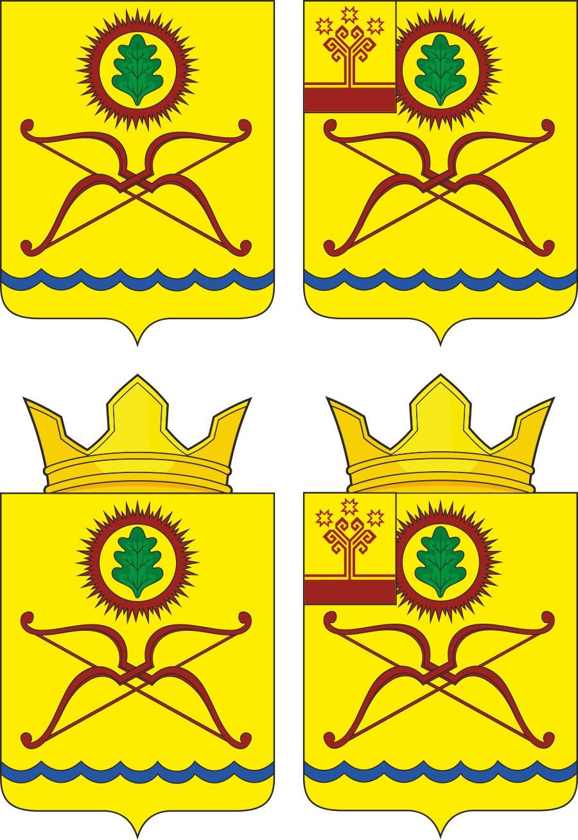

Герб Большеалгашинского сельского поселения
(примеры воспроизведения в цвете)

ПРИЛОЖЕНИЕ 1.2
к Положению о гербе и флаге
Большеалгашинского сельского
поселения

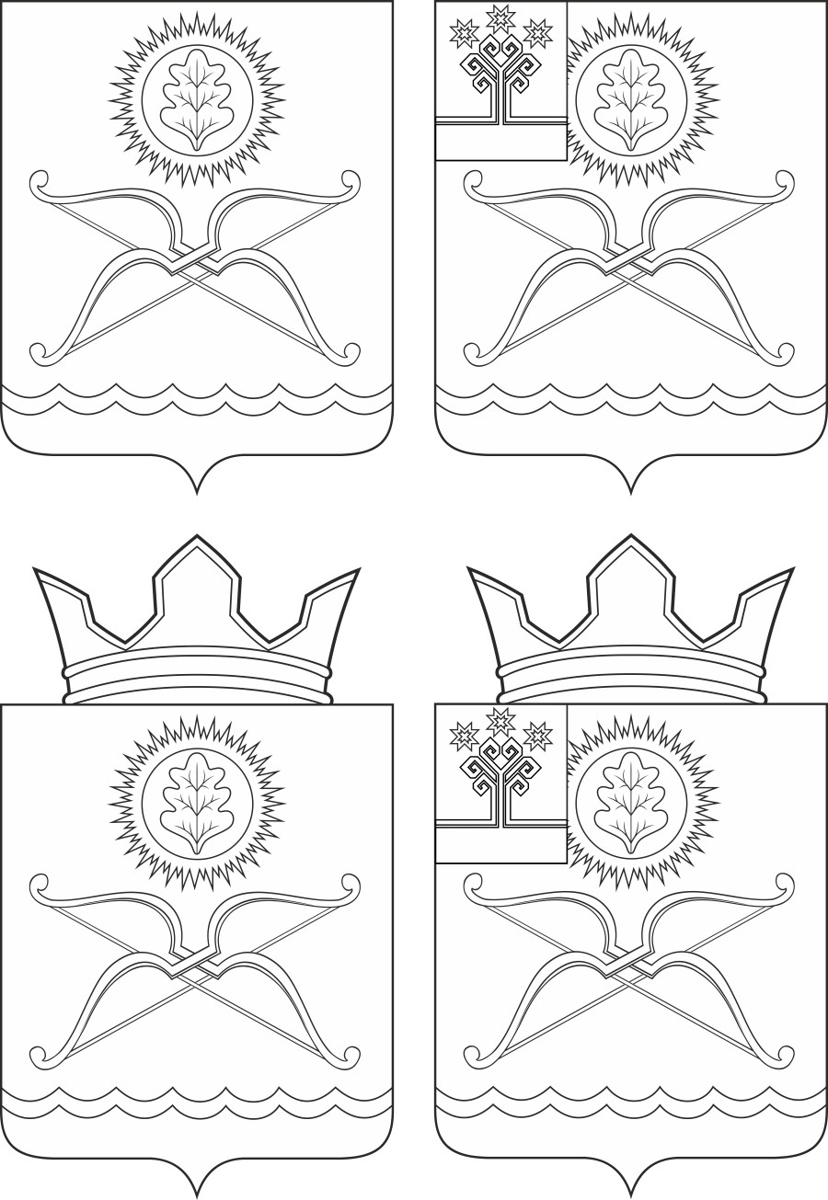

Герб Большеалгашинского сельского поселения
(примеры контурного воспроизведения в чёрном и белом цветах)
ПРИЛОЖЕНИЕ 2
к Положению о гербе и флаге
Большеалгашинского сельского
поселения

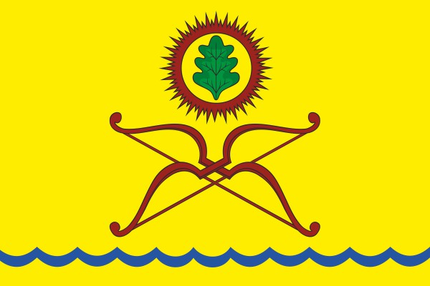

Флаг Большеалгашинского сельского поселения
(цветное изображение)

